Отчёт по лабораторной работе №5

Предмет: Математическое моделирование

Манаева Варвара Евгеньевна, НФИбд-01-20. 1032201197

Содержание

# 1 Цель работы

Изучить жёсткую модель Хищник-жертва и решить задания лабораторной работы.

Задачи:

* Изучить теоретическую справку;
* На основании теоретической справки найти стационарное решение для задачи;
* Запрограммировать решение на Julia;
* Запрограммировать решение на OpenModelica;
* Сравнить результаты работы программ;

# 2 Задание лабораторной работы

## 2.1 Вариант №28 [1]

Для модели “хищник-жертва”

Постройте график зависимости численности хищников от численности жертв, а также графики изменения численности хищников и численности жертв при следующих начальных условиях: $x_{0}=8,y_{0}=19$. Найдите стационарное состояние системы.

# 3 Теоретическое введение

## 3.1 Общая информация о модели [2]

Простейшая модель взаимодействия двух видов типа «хищник — жертва» - модель Лотки-Вольтерры. Данная двувидовая модель основывается на следующих предположениях:

1. Численность популяции жертв x и хищников y зависят только от времени (модель не учитывает пространственное распределение популяции на занимаемой территории)
2. В отсутствии взаимодействия численность видов изменяется по модели Мальтуса, при этом число жертв увеличивается, а число хищников падает
3. Естественная смертность жертвы и естественная рождаемость хищника считаются несущественными
4. Эффект насыщения численности обеих популяций не учитывается
5. Скорость роста численности жертв уменьшается пропорционально численности хищников

В этой модели $x$– число жертв, $y$- число хищников. Коэффициент $a$ описывает скорость естественного прироста числа жертв в отсутствие хищников, $с$- естественное вымирание хищников, лишенных пищи в виде жертв. Вероятность взаимодействия жертвы и хищника считается пропорциональной как количеству жертв, так и числу самих хищников ($xy$). Каждый акт взаимодействия уменьшает популяцию жертв, но способствует увеличению популяции хищников (члены $−bxy$ и $dxy$ в правой части уравнения).

Математический анализ этой (жёсткой) модели показывает, что имеется стационарное состояние, всякое же другое начальное состояние приводит к периодическому колебанию численности как жертв, так и хищников, так что по прошествии некоторого времени такая система вернётся в изначальное состояние.

Стационарное состояние системы (положение равновесия, не зависящее от времени решения) будет находиться в точке $x_{0}=\frac{c}{d},y_{0}=\frac{a}{b}$. Если начальные значения задать в стационарном состоянии $x\left(0\right)=x_{0},y\left(0\right)=y_{0}$, то в любой момент времени численность популяций изменяться не будет. При малом отклонении от положения равновесия численности как хищника, так и жертвы с течением времени не возвращаются к равновесным значениям, а совершают периодические колебания вокруг стационарной точки. Амплитуда колебаний и их период определяется начальными значениями численностей $x\left(0\right),y\left(0\right)$. Колебания совершаются в противофазе.

При малом изменении модели

(прибавление к правым частям малые члены, учитывающие, например, конкуренцию жертв за пищу и хищников за жертв), вывод о периодичности (возвращении системы в исходное состояние B), справедливый для жесткой системы Лотки-Вольтерры, теряет силу. Таким образом, мы получаем так называемую мягкую модель «хищник-жертва».

# 4 Выполнение лабораторной работы

## 4.1 Решение с помощью программ

### 4.1.1 Julia

#### 4.1.1.1 Программный код решения на Julia

Решить дифференциальное уравнение, расписанное в постановке задачи лабораторной работы, поможет библиотека DifferentialEquations[3]. Итоговые изображения в полярных координатах будут строиться через библиотеку PyPlot.

using PyPlot;  
using DifferentialEquations;  
function HiZge!(du, u, p, t)  
 du[1] = p[1]*u[1] + p[2]*u[1]*u[2]  
 du[2] = p[3]*u[2] + p[4]*u[1]*u[2]  
end  
const u0 = Float64[8.0, 19.0]  
const uostac = Float64[0.49/0.096, 0.69/0.059]  
const p = Float64[-0.69, 0.059, 0.49, -0.096]  
const tspan = [0.0, 100.0]  
prob1 = ODEProblem(HiZge!,u0,tspan, p)  
prob2 = ODEProblem(HiZge!,uostac,tspan, p)  
sol1 = solve(prob1, dtmax=0.05)  
sol2 = solve(prob2, dtmax=0.05);  
  
R1 = [tu[1] for tu in sol1.u]  
R2 = [tu[2] for tu in sol1.u]  
  
clf()  
plot(R2, R1)  
xlabel("Жертвы, шт")  
ylabel("Хищники, шт")  
title("Численность жертв в зависимости от хищников")  
savefig("C:\\Users\\emanaev\\work\\study\\2022-2023\\Математическое_моделирование\\study_2022-2023_mathmod\\labs\\lab5\\report\\image\\graph1.png")  
savefig("C:\\Users\\emanaev\\work\\study\\2022-2023\\Математическое_моделирование\\study_2022-2023_mathmod\\labs\\lab5\\presentation\\image\\graph1.png")  
clf()  
  
plot(sol1.t, R1, label="Хищники", color="crimson")  
plot(sol1.t, R2, label="Жертвы", color="darkblue")  
xlabel("Время")  
title("Число хищников и жертв в зависимости от времени")  
legend(loc=1)  
savefig("C:\\Users\\emanaev\\work\\study\\2022-2023\\Математическое_моделирование\\study_2022-2023_mathmod\\labs\\lab5\\report\\image\\graph1_t.png")  
savefig("C:\\Users\\emanaev\\work\\study\\2022-2023\\Математическое_моделирование\\study_2022-2023_mathmod\\labs\\lab5\\presentation\\image\\graph1_t.png")  
clf()  
  
R1 = [tu[1] for tu in sol2.u]  
R2 = [tu[2] for tu in sol2.u]  
  
clf()  
plot(R2, R1, "ro")  
xlabel("Жертвы, шт")  
ylabel("Хищники, шт")  
title("Численность жертв в зависимости от хищников")  
savefig("C:\\Users\\emanaev\\work\\study\\2022-2023\\Математическое_моделирование\\study_2022-2023_mathmod\\labs\\lab5\\report\\image\\graph2.png")  
savefig("C:\\Users\\emanaev\\work\\study\\2022-2023\\Математическое_моделирование\\study_2022-2023_mathmod\\labs\\lab5\\presentation\\image\\graph2.png")  
clf()  
  
plot(sol2.t, R1, label="Хищники", color="crimson")  
plot(sol2.t, R2, label="Жертвы", color="darkblue")  
xlabel("Время")  
title("Число хищников и жертв в зависимости от времени")  
legend()  
savefig("C:\\Users\\emanaev\\work\\study\\2022-2023\\Математическое_моделирование\\study_2022-2023_mathmod\\labs\\lab5\\report\\image\\graph2_t.png")  
savefig("C:\\Users\\emanaev\\work\\study\\2022-2023\\Математическое_моделирование\\study_2022-2023_mathmod\\labs\\lab5\\presentation\\image\\graph2_t.png")  
clf()

#### 4.1.1.2 Результаты работы кода на Julia

Решение для нестационарного состояния, заданного заданием лабораторной работы (рис. ??, ??).

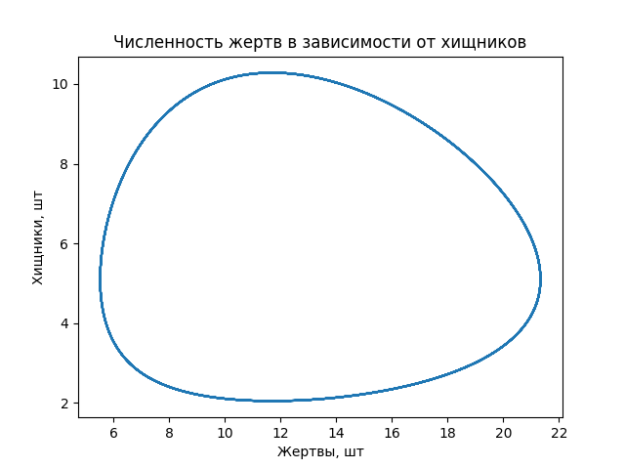

“График зависимости численности жертв от хищников”

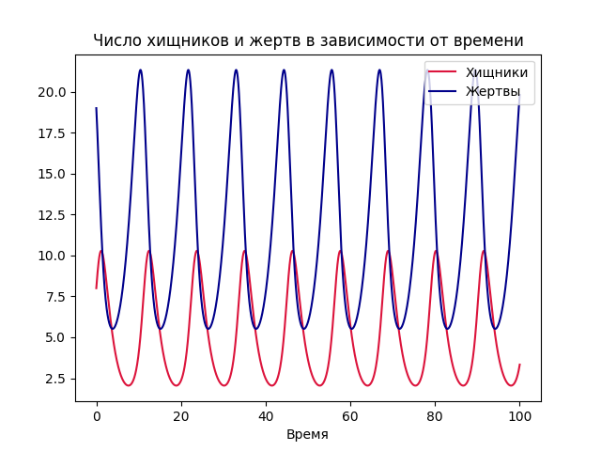

“График численности жертв и хищников в зависимости от времени”

Решение для стационарного состояния, заданного заданием лабораторной работы (рис. ??, ??).

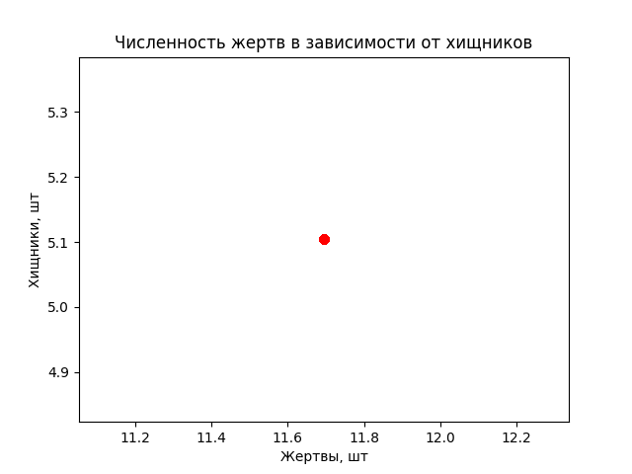

“График зависимости численности жертв от хищников (стационарное состояние)”

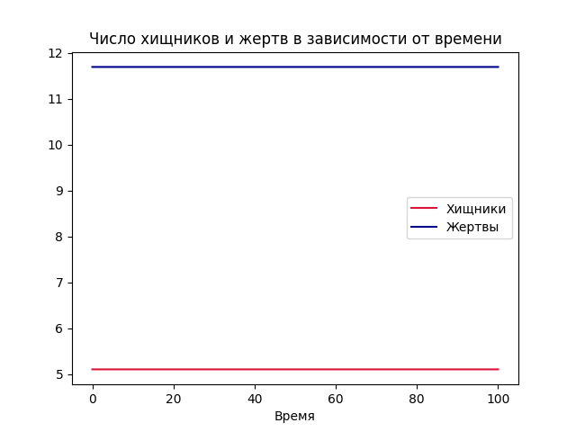

“График численности жертв и хищников в зависимости от времени (стационарное состояние)”

В стационарном состоянии решение вида $y\left(x\right)=somefunction$ будет представлять собой точку.

### 4.1.2 OPenModelica

#### 4.1.2.1 Программный код решения на OPenModelica

model hizge  
 Real x(start=8);  
 Real y(start=19);  
 parameter Real a( start=-0.69);  
 parameter Real b( start=0.059);  
 parameter Real c( start=0.49);  
 parameter Real h( start=-0.096);  
  
 equation  
 der(x)= a*x + b*x*y;  
 der(y)= c*y + h*x*y;  
  
 annotation(experiment(StartTime=0, StopTime=100, Tolerance=1e-6, Interval=0.05));  
end hizge;  
model hizge  
 Real x(start=0.49/0.096);  
 Real y(start=0.69/0.059);  
 parameter Real a( start=-0.69);  
 parameter Real b( start=0.059);  
 parameter Real c( start=0.49);  
 parameter Real h( start=-0.096);  
  
 equation  
 der(x)= a*x + b*x*y;  
 der(y)= c*y + h*x*y;  
  
 annotation(experiment(StartTime=0, StopTime=100, Tolerance=1e-6, Interval=0.05));  
end hizge;

#### 4.1.2.2 Результаты работы кода на OpenModelica

Решение для нестационарного состояния, заданного заданием лабораторной работы (рис. ??, ??):

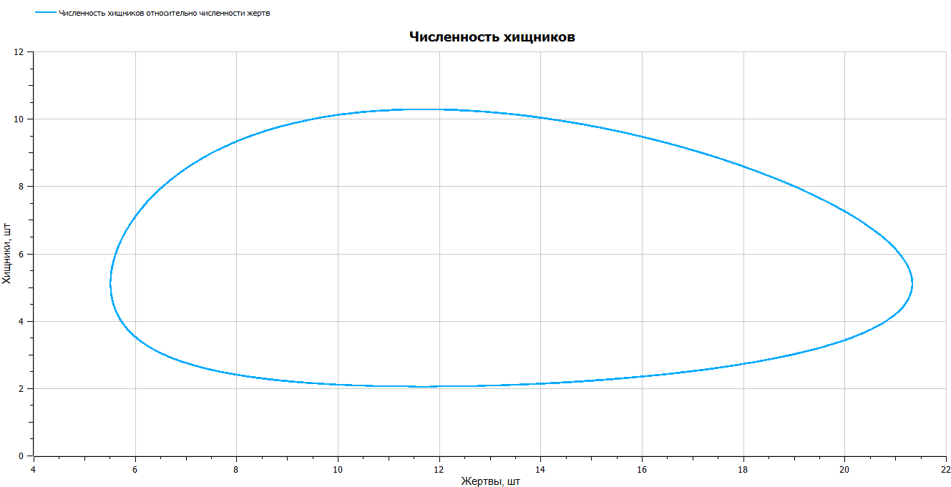

“График зависимости численности жертв от хищников”

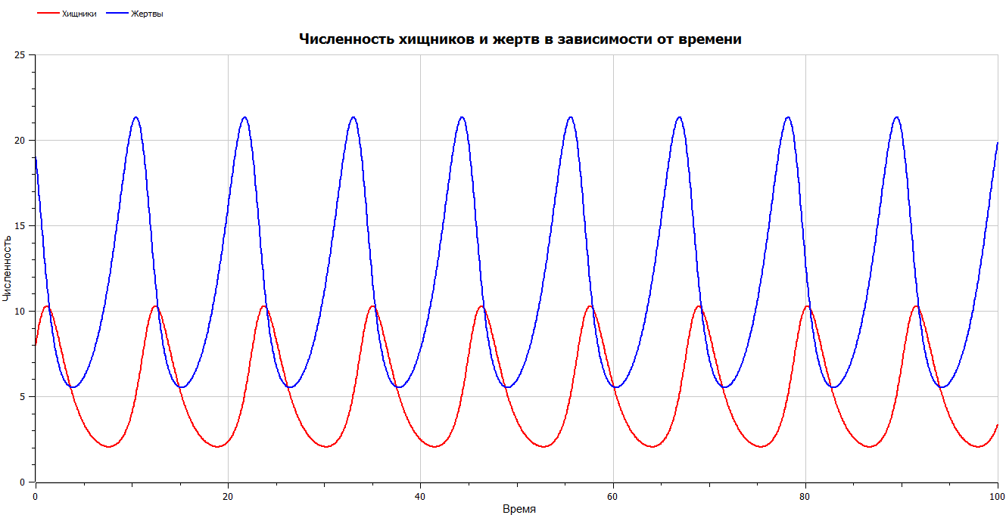

“График численности жертв и хищников в зависимости от времени”

Решение для стационарного состояния, заданного заданием лабораторной работы (рис. ??, ??):

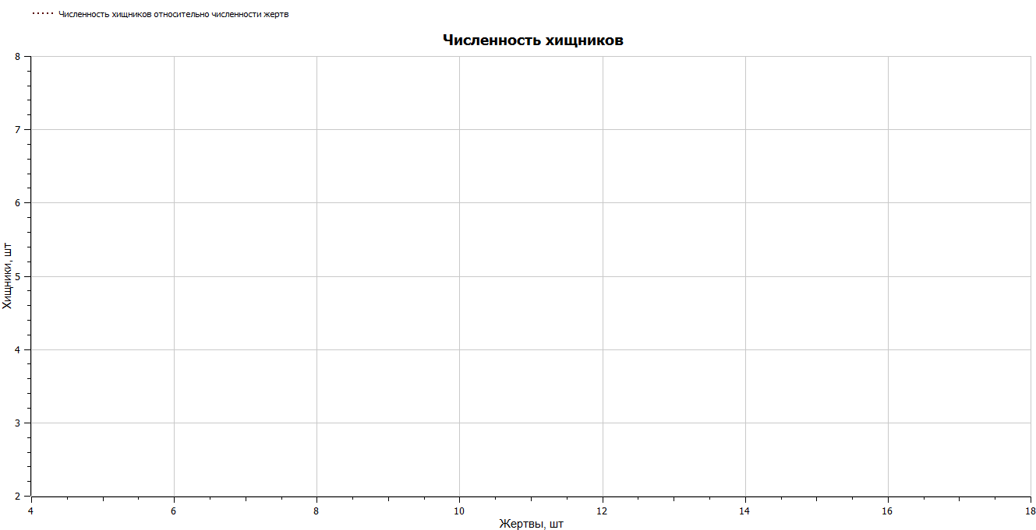

“График зависимости численности жертв от хищников (стационарное состояние)”

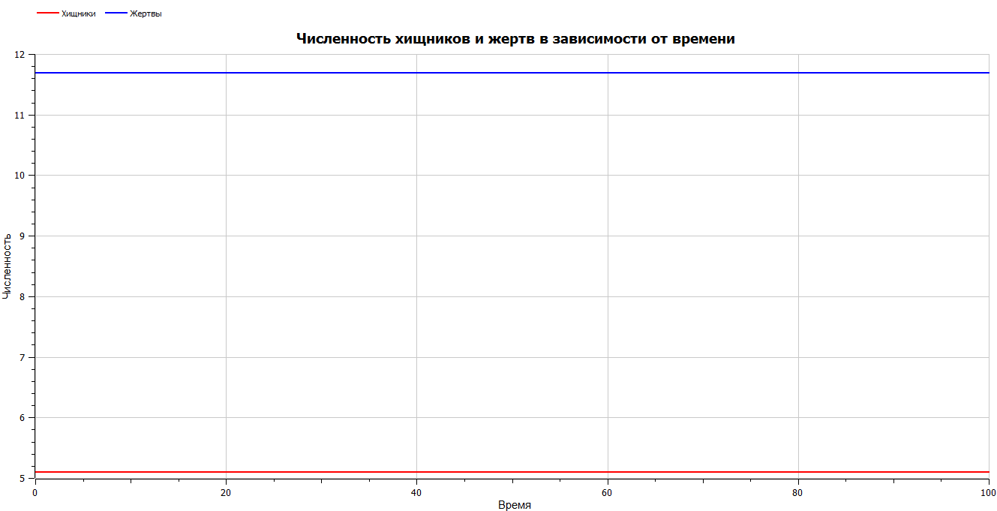

“График численности жертв и хищников в зависимости от времени (стационарное состояние)”

В стационарном состоянии решение вида $y\left(x\right)=somefunction$ будет представлять собой точку. Почему-то в OpenModelica точка сама по себе не желает отображаться.

# 5 Выводы

Была изучена жёсткая модель Хищник-жертва. Были запрограммированы решения для задачи лабораторной работы на Julia и OpenModelica. Было найдено стационарное состояние системы и были построены графики численности жертв и хищников для условий задачи и для стационарного состояния.

Были записаны скринкасты [лабораторной работы](https://youtu.be/Oj6xaBcyzBg) и [презентации лабораторной работы](https://youtu.be/_V_hC144Qms).

# Список литературы

1. Задания к лабораторной работе №4 (по вариантам) [Электронный ресурс]. RUDN, 2023. URL: <https://esystem.rudn.ru/pluginfile.php/1971657/mod_resource/content/3/Задание%20к%20Лабораторной%20работе%20№%201%20%281%29.pdf>.

2. Лабораторная работа №5 [Электронный ресурс]. RUDN, 2023. URL: <https://esystem.rudn.ru/pluginfile.php/1971660/mod_resource/content/2/Лабораторная%20работа%20№%204.pdf>.

3. DifferentialEquations.jl: Efficient Differential Equation Solving in Julia [Электронный ресурс]. 2023. URL: <https://docs.sciml.ai/DiffEqDocs/stable/>.